荣仲方鼎质疑
首发
王恩田

新见荣仲方鼎，铭10行48字：
王作荣仲序。
在十月又二月
生霸吉，庚
寅，子加荣仲
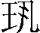庸一，牲大牢。
己巳，荣仲速
芮伯、㝬侯子=
锡白金钧。用
作父丁
彝。史（图一）
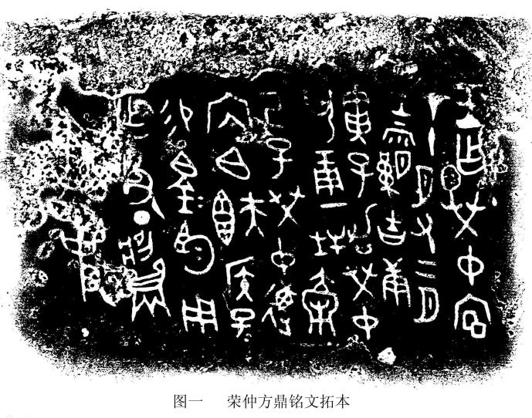

一、“荣仲”与“史”字族徽
荣是西周同姓国。因荣夷公好专利，是造成周厉王出奔的重要原因之一。《国语•周语上》：“厉王说荣夷公。”注：“说，好也。荣，国名。夷，谥也。”《集解》：“汪远孙曰：‘荣为周同姓之国。夷公名终，见《墨子•所染篇》，《吕氏春秋•当染篇》。’”另一说法认为荣氏是“畿内诸侯”。《史记•周本纪》《集解》引马融曰：“荣伯周同姓，畿内诸侯为卿大夫也。”无论如何，“荣仲”应是姬姓，则无疑问。而“史”则是任姓薛国的史族族徽。我曾根据陕西岐山出土的亚薛史鼎，薛与史组成复合族徽。以及薛侯鼎铭文末尾署有“史”族徽（图二），提出薛国是史族所建立的国家。滕州薛国故城城东500米的前掌大商周墓地出土60余件“史”字族徽的铜器。证明拙说可信。姬姓荣仲铸器却署有妊姓薛国的“史”字族徽，显然是张冠李戴。此可疑者一。李朝远先生居然以荣仲方鼎使用“史”字族徽为根据，反而认为“史”族与薛国无关，并认为薛侯鼎“真伪难辨”，未免本末倒置。
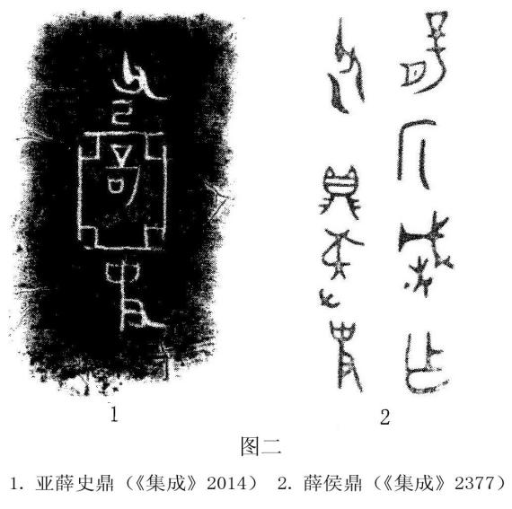
二、王作荣仲序
“序”字是李学勤先生所释，认为序即学校。而李朝远先生则释为“宫”，认为“王作荣仲宫”，即“使荣仲作宫”。妄加“使”字，显然是“增字解经”，并不符合铭文原意。
《诗•小雅•北山》曰：“溥天之下，莫非王土，率土之滨，莫非王臣。”王为君，荣仲为臣。历来只有臣事君，或君命臣。怎么可能反其道而行之，让“王为其臣”荣仲“修建学校或宫殿”呢？此可疑者二。
三、生霸吉
西周记时有两套系统。一套是月相记时，另一套是吉日记时。“生霸”指新月出现之时。“望”指月圆。“死霸”指月之消失。月相均发生在晚上，而记事均在白天。因此，使用月相记时，必须加时间副词“既”，表示已经过去。“既生霸”指新月出现过后。“既望”指月圆过后。“既死霸”指月亮已经开始消失。鼎铭以月相“生霸”记时，而不加时间副词“既”，是错误的。吉日记时最常见的是“初吉”，极其个别的用“既吉”（《集成》2550），或称为“月吉”，或称为“吉日”，绝不单称“吉”。鼎铭不仅单称“生霸”和“吉”，而且把这两种性质不同的记时方式撮合在一起，违背记时规律。周公庙背甲的“哉死霸”，哉，之部。既，微部。之、微通转。“哉死霸”读作“既死霸”。“哉死霸”与“生霸吉”毫不相干，不能用来证明“生霸吉”的记时是正确的。可疑者三。
四、李学勤先生认为“子加荣仲”和“子赐白金”中的“子”即文献中的“国子”，并引《周礼•大司乐》“国之子弟”郑玄注“国之子弟，公卿大夫之子弟，当学者谓之国子”。并认为“‘子’的地位身份很高，可能是周王和公卿之子”。
按，作为行为主体称谓的“子”，商周有别。商人以“子”为姓，来源于始祖简狄吞玄鸟卵而生契的感生传说。卵与子同物而异名。鸡卵又称鸡子，蚕卵又称蚕子，故商人以子为姓（《史记•殷本纪》）。子族是商人的始出之族，就宗法制度而言是商人的大宗，其大宗宗子称为“子”。花东卜辞中所谓“权倾朝野”的“子”，即子族大宗的宗子。从子族分化出来的新的子族，其宗子也可称为“子”，但对大宗宗子而言，则称为“小子”。商代金文“子商小子省贝”（《集成》5394）。“子”即子族的大宗宗子。“小子省”即子族小宗宗子。伴随着商朝的灭亡，作为子族大宗宗子和行为主体称谓的“子”，也随之而消失了。在周人典籍《诗经》中单称“子”时，是对一般人的尊称。在儒家经典中单称“子”是对孔子的简称。除此之外，在浩如烟海的典籍和大量的金文中，再也找不到作为行为主体的具有特等含义的“子”。周人称“子”时，前面必须加限定词。如王之子称“王子”，公卿之子称“公子”。或加国名，如徐子、薛子。或加族名，如齐国的国子、高子。或加姓氏，如孔子、墨子等等，绝不单称子。如果是据《春秋》例：旧君死，新君立，当年称子，逾年称爵。则宋桓公死，其子宋襄公立。襄公当年应称宋子，也不能单称“子”。卫文公死，其子卫成公当年只能称卫子，也不能单称“子”。荣仲方鼎作为行为主体单称“子”，违背周代称名的通例。可疑者四。
五、“王作荣仲序”与附加时间的“子加荣仲庸一，牲大牢”，理应是并列句。说的是两件毫不相干的事。李学勤先生从中间逗开，作为一段话，无法说清上句与下句的因果关系。
常言道：“无功不受禄”。王为什么要为荣仲作序？子为什么要赠送给荣仲大钟和牛羊豕三牲具备的大牢？铭文并没有交待，让人感到莫名其妙。此可疑者五。
六、荣仲方鼎，器口与器底长度相等，器腹与器足等高，器形与殷墟郭家庄M160出土的方鼎略同，其年代应属殷商晚期。李学勤先生把荣仲方鼎定为康王时期。而成王时期的大祝禽方鼎，器口长于器底。康王时期的成王方鼎，足高大于腹高。这与荣仲方鼎的形制是不符的。定为康王时期，显然偏晚。子赏赐给荣仲“鐋镛”即大钟一件。而西周所见铜钟，大多是中晚期的。惟一年代最早的铜钟是陕西宝鸡竹园沟M7出土的，年代属康昭之际。即使定为康王，也早于竹园沟铜钟。把荣仲方鼎定为康王，以及铭文说子赏赐给荣仲一件大钟，这与考古发现铜钟年代的实际情况是不相符的。此可疑者六。
七、荣仲速芮伯、㝬侯子=锡白金钧。
李学勤先生在芮伯后加了逗号。又由于子后有重文符号，故解为“邀芮伯胡侯之子入学”。“锡白金钧”，“是芮伯、胡侯之子对荣仲的赏赐”。可商。
首先，铭文只在“胡侯子”后加了合文符号，因此，“子赐白金钧”中的“子”，只能是胡侯之子。如果“是芮伯、胡侯之子对荣仲的赏赐”，那么还必须在“芮伯”后也加上重文符号，才符合语法。其次，只有上对下可言“赐”。芮伯和胡侯之子对于邀他们入学的王室大臣荣仲只能说“纳”“献”，否则就不合礼制。第三，子所赐给荣仲的白金的性质是什么？是学费吗？西周小学、大学都是公办，不收学费。而且学习成绩优异者，还可以入仕做官（《汉书•食货志》）。一直到春秋晚期孔子开办私塾，才收取学费“束脩”。因此，“子赐白金钧”一语，显然是画蛇添足的杜撰。此可疑者七。
八、如果荣仲方鼎年代属于康王，则康王时期的金文，字体规范工整。不仅如此，康王时期的廿三祀盂鼎，其章法布局已经能够做到横成排，竖成行（《集成》2837）。荣仲为其父铸作祭器，是很严肃的事情。荣仲方鼎的铭文书丹者理应毕恭毕敬，中规中矩，一丝不苟。但鼎铭字形却是七大八小，歪七扭八，狂肆忒甚。更谈不上有什么章法布局可言。此可疑者八。

综上所证，荣仲方鼎铭文，记时有误，乱用族徽，内容离奇，语病甚多，字形、字体古怪，章法布局杂乱无章，器物形制年代与铭文的年代脱节，是一篇水平不高的伪作。
从铭文拓本看，似有几处垫片。如是，则不仅是铭伪，而且还是器也伪的“赝鼎”了。

李学勤《试论新发现的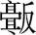方鼎和荣仲方鼎》，《文物》2005年9期。
徐元浩《国语集解》（修订本），中华书局，2002年，13页。
王恩田《陕西岐山新出薛器考释》，《古文字论集》（一），考古与文物丛刊第二号1983年，《考古与文物》编辑部出版。
中国社会科学院考古研究所《滕州前掌大墓地》，文物出版社，2005年11月。
李朝远《前掌大墓地中的“史”及其他》，山东大学东方考古中心《东方考古》（4），科学出版社，2008年。
李朝远《读荣仲方鼎》，《中国文物报》2005年12月2日七版《考古》。
中国社会科学院考古研究所《安阳殷墟郭家庄商代墓葬1982—1992年考古发掘报告》，中国大百科全书出版社，1998年8月，82页图59:3。
王世民、陈公柔、张长寿《西周青铜器分期断代研究》，文物出版社，1999年11月。
王世民、陈公柔、张长寿《西周青铜器分期断代研究》，文物出版社，1999年11月。

